SIN

La domanda di Accesso alla Riserva Nazionale
Campagna 2012
Guida alla stampa dei moduli in bianco

16 luglio 2012

Controllo delle modifiche

Edizione | Pubblicato | Motivo della revisione | Cap./Par.  Modificati
1 | 16.07.2012

Sommario

GENERALITA’ 4
1. SCARICO MODULISTICA 5

GENERALITA’

Per la campagna 2012 la domanda di Accesso alla Riserva Nazionale si potrà presentare utilizzando i modelli in bianco o parzialmente precompilati che sono disponibili, tramite un apposito servizio web, sul Portale WWW.SIAN.IT .

STAMPA DEI MODULI DI DOMANDA

Nell’area non riservata del Portale, nella sezione dedicata alla modulistica, e’ presente il link “Scarico modulistica Domanda di Accesso alla Riserva”, si accede in questo modo all’applicazione che consente la stampa dei modelli di domanda per la Riserva
Per agevolare la compilazione della DOMANDA di ACCESSO alla RISERVA, vengono proposti anche modelli precompilati con i dati anagrafici dell’azienda. I dati vengono recuperati secondo la seguente modalità:

A) Dati anagrafici.
Il recupero dei dati avverrà dalla base dati anagrafica del Sian.

Le modalità di dettaglio sono di seguito descritte:

1. Saranno recuperati solo i dati di un intestatario validato all’anagrafe tributaria;
2. I dati anagrafici del richiedente e l’informazione relativa alla ditta individuale saranno quelli risultanti da anagrafe tributaria;
3. Recapito del titolare: sarà recuperato quello indicato da anagrafe tributaria;
4. Anagrafica rappresentante legale del titolare: sarà recuperata quella indicata da anagrafe tributaria;
- Recapito rappresentante legale del titolare: sarà recuperato quello indicato da anagrafe tributaria

1. SCARICO MODULISTICA

Nella sezione “Modulistica” del portale SIAN è presente il link “Scarico Modulistica Domanda di Accesso alla Riserva 2012, tramite questo è possibile accedere all’applicazione che consente la stampa dei modelli in bianco e precompilati di Domanda per la Riserva.

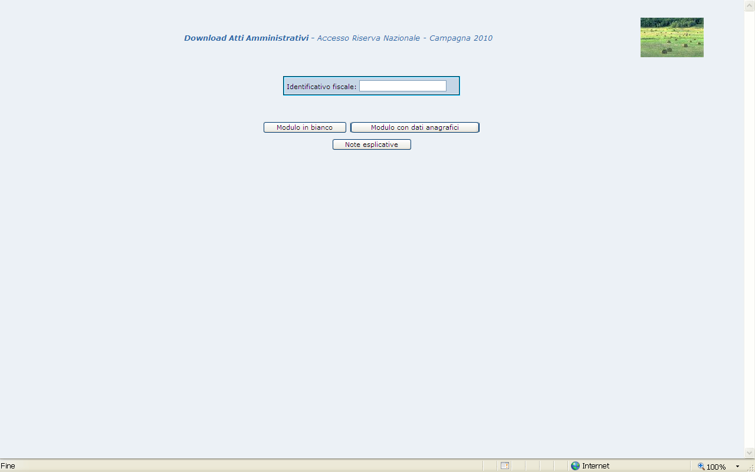

Per accedere alla stampa dei moduli in bianco o precompilati è necessario inserire un identificativo fiscale di un soggetto conosciuto al SIAN e che risulti validato in Anagrafe Tributaria.

La pagina prevede i seguenti tasti funzionali:
- Modulo in bianco: Crea il pdf del modello in bianco della Domanda di Accesso alla Riserva Nazionale completo solo di codice a barre;
- Modulo con dati anagrafici: Crea il pdf del modello precompilato della Domanda di Accesso alla Riserva Nazionale completo di dati anagrafici e codice a barre;
- Note esplicative : Chiama una pagina da cui e’ possibile stampare il documento relativo alla guida per la compilazione della domanda.

- 

